班级： 210511 学号： 2021051123 姓名： 汪云翔 成绩：
实验三 74LS181加法器实验

一、实验目的
- 掌握算术逻辑单元（ALU）的工作原理；熟悉简单运算器的数据传送通路。
- 验证4位运算功能发生器(74LS181)组合功能。

二、实验环境
1、计算机及PROTEUS仿真软件
2、PROTEUS库中相应74LS181芯片、DIPSW_8、RESPACK-8、7SEG-BCD。

三、实验原理及内容
1、ALU能进行多种算术运算和逻辑运算。4位ALU-74LS181能进行16种算术运算和逻辑运算。功能表如下：
方式 | M = 1 逻辑运算 | M = 0算术运算
S3 S2 S1 S0 | 逻辑运算 | CN=1 (无进位) | CN =0 (有进位)
0 0 0 0 | F=/A | F=A | F=A加1
0 0 0 1 | F=/(A + B) | F=A + B | F=(A + B) 加1
0 0 1 0 | F=(/A )B | F=A + /B | F=( A + /B )加1
0 0 1 1 | F=0 | F=负1（补码形式） | F=0
0 1 0 0 | F=/(AB) | F=A加A ( / B) | F=A加A / B加1
0 1 0 1 | F=/B | F=(A + B) 加A / B | F=(A + B)加A / B加1
0 1 1 0 | F=AB | F=A减B减1 | F=A减B
0 1 1 1 | F=A/B | F=A (/ B)减1 | F=A (/ B)
1 0 0 0 | F=/A+B | F=A加A B | F=A加A B加1
1 0 0 1 | F=/(AB) | F=A加 B | F=A加B加1
1 0 1 0 | F=B | F=( A + /B )加A B | F=( A + /B )加A B加1
1 0 1 1 | F=AB | F=AB减1 | F=AB
1 1 0 0 | F=1 | F=A加 A | F=A加 A加1
1 1 0 1 | F=A + /B | F=(A + B) 加 A | F=(A + B) 加 A加1
1 1 1 0 | F=A+B | F=(A + / B) 加 A | F=(A + / B) 加 A加1
1 1 1 1 | F=A | F=A 减1 | F=A
(上表中的“/”表示求反)
ALU-74LS181引脚说明：M=1 逻辑运算，M=0算术运算。
引 脚 | 说 明
M 状态控制端 | M=1 逻辑运算；M=0算术运算。
S3 S3 S1 S1运算选择控制 | S3 S3 S1 S1决定电路执行哪一种算术
A3 A2 A1 A1 | 运算数1，引脚3为最高位
B3 B2 B1 B0 | 运算数2，引脚3为最高位
Cn 最低位进位输入 | Cn =0 有进位；Cn =1 无进位；
Cn+4本片产生的进位信号 | Cn+4=0 有进位；Cn+4=1 无进位；
F3 F2 F1 F0 | F3 F2 F1 F0运算结果，F3为最高位

四、实验报告要求
- 将电路图截图到下方。

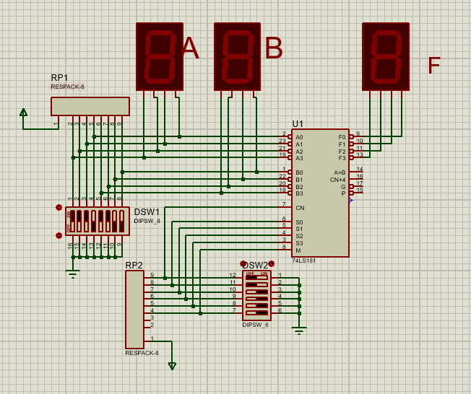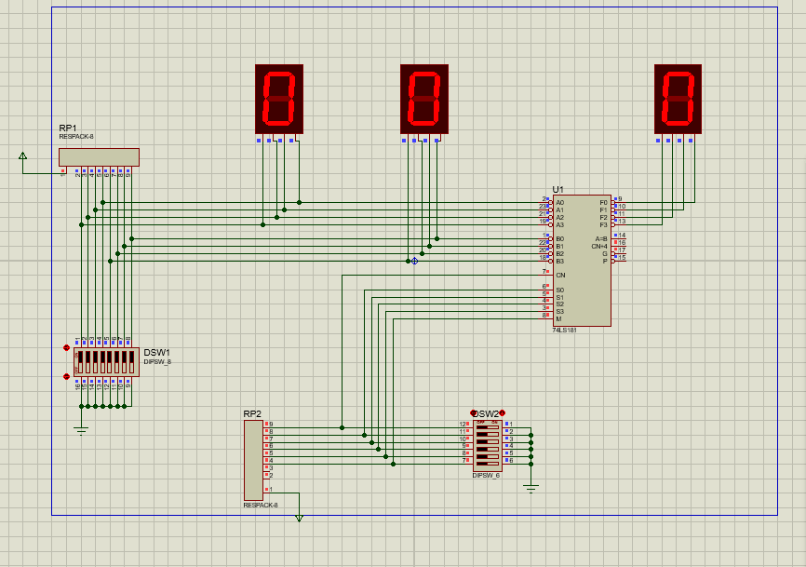
- 将测试结果填写到下表中。
S3 S2 S1 S0 | 数据1 | 数据2 | 算术运算（M=0） |  | 逻辑运算（M=1）
S3 S2 S1 S0 | 数据1 | 数据2 | CN=1  (无进位) | CN =0  (有进位) | 逻辑运算（M=1）
0 0 0 0 | AH | 5H | F=AH | F=BH | F=5H
0 0 0 1 | AH | 5H | F=FH | F=0H | F=0H
0 0 1 0 | AH | 5H | F=AH | F=BH | F=5H
0 0 1 1 | AH | 5H | F=FH | F=0H | F=0H
0 1 0 0 | FH | 1H | F=DH | F=EH | F=EH
0 1 0 1 | FH | 1H | F=DH | F=EH | F=EH
0 1 1 0 | FH | 1H | F=DH | F=EH | F=EH
0 1 1 1 | FH | 1H | F=DH | F=EH | F=EH
1 0 0 0 | FH | FH | F=EH | F=FH | F=FH
1 0 0 1 | FH | FH | F=EH | F=FH | F=FH
1 0 1 0 | FH | FH | F=EH | F=FH | F=EH
1 0 1 1 | FH | FH | F=EH | F=FH | F=EH
1 1 0 0 | 5H | 5H | F=AH | F=BH | F=FH
1 1 0 1 | 5H | 5H | F=AH | F=BH | F=FH
1 1 1 0 | 5H | 5H | F=4H | F=5H | F=5H
1 1 1 1 | 5H | 5H | F=4H | F=5H | F=5H

实验总结
      - 当遇到不会的东西或不熟的知识点，要自己学会自主上网查阅资料。
      - 要及时复习老师在课上的知识点

